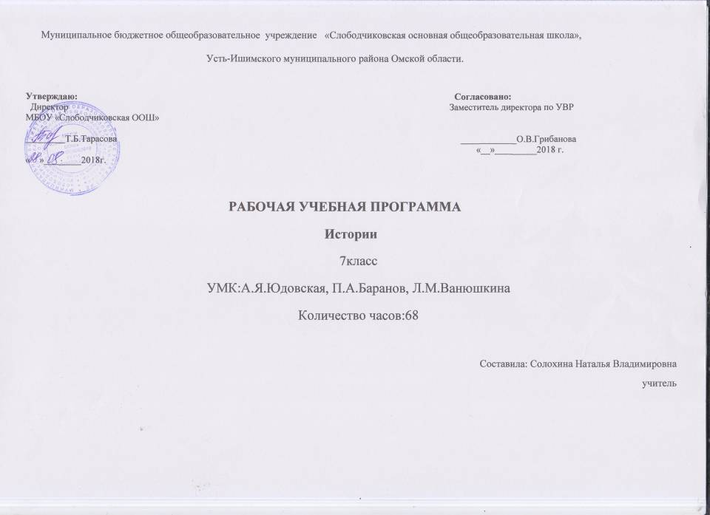

Планируемые результаты освоения курса
Личностные:
7 класс
У обучающегося будут сформированы | Обучающийся получит возможность для формирования
В рамках когнитивного компонента:  - представление о национальных ценностях, традициях, культуры, знание о народах и этнических группах России;  - представление об общекультурном наследии России и общемировом культурном наследии;  - осознание своей идентичности как гражданина страны, члена семьи, этнической и религиозной группы, локальной и региональной общности;  В рамках ценностного и эмоционального компонентов:  - гражданский патриотизм, любовь к Родине, чувство гордости за свою страну;  - уважение к истории, культурным и историческим памятникам;  - потребность в самовыражении и самореализации, социальном признании;  - позитивная моральная самооценка и моральные чувства — чувство гордости при следовании моральным нормам, переживание стыда и вины при их нарушении.  В рамках деятельностного (поведенческого) компонента  • потребность в участии в общественной жизни ближайшего социального окружения, общественно полезной деятельности | В рамках когнитивного компонента  - основ социально-критического мышления, ориентация в особенностях социальных отношений и взаимодействий, установление взаимосвязи между общественными и политическими событиями  В рамках ценностного и эмоционального компонентов:  - осознания гуманистических традиций и ценности современного общества, уважение прав и свобод человека;  - способности осмысливать социально-нравственный опыт предшествующих поколений, способность к определению своей позиции и ответственному поведению в современном обществе;  В рамках деятельностного (поведенческого) компонента  - умения строить жизненные планы с учётом конкретных социально-исторических, политических и экономических условий
Метапредметные результаты
Обучающийся научится | Обучающийся получит возможность научиться
7 класс
Планировать пути достижения цели:  - самостоятельно на основе цели и задач урока (плана), спланировать свою деятельность  (интеллектуальные действия, форму работы)  Рефлексия: фиксация нового знания  через – ключевые слова, графические модели, краткие умозаключения, вопросы  Прогнозирование:  - оперировать понятиями «причина- следствие» |  | Планирование  - постановке новых целей, преобразованию практической задачи в познавательную;  - самостоятельно анализировать условия достижения цели на основе учёта выделенных учителем ориентиров действия в новом учебном материале;  - устанавливать целевые приоритеты;  - самостоятельно контролировать своё время и управлять им;  - принимать решения в проблемной ситуации на основе переговоров;  - осуществлять констатирующий и предвосхищающий контроль по результату и по способу действия; актуальный контроль на уровне произвольного внимания;  - адекватно самостоятельно оценивать правильность выполнения действия и вносить необходимые коррективы как в конце действия, так и по ходу его реализации;  - основам прогнозирования как предвидения будущих событий и развития процесса
Предметные результаты
7 класс. История Нового времени
Обучающийся научится: | Обучающийся получит возможность научиться:
• локализовать во времени хронологические рамки и рубежные события Нового времени как исторической эпохи, основные этапы отечественной и всеобщей истории Нового времени; соотносить хронологию истории России и всеобщей истории в Новое время;  • использовать историческую карту как источник информации о границах России и других государств в Новое время, об основных процессах социально-экономического развития, о местах важнейших событий, направлениях значительных передвижений — походов, завоеваний, колонизации и др.;  • анализировать информацию различных источников по отечественной и всеобщей истории Нового времени;  • составлять описание положения и образа жизни основных социальных групп в России и других странах в Новое время, памятников материальной и художественной культуры; рассказывать о значительных событиях и личностях отечественной и всеобщей истории Нового времени;  • систематизировать исторический материал, содержащийся в учебной и дополнительной литературе по отечественной и всеобщей истории Нового времени;  • раскрывать характерные, существенные черты: а) экономического и социального развития России и других стран в Новое время; б) эволюции политического строя (включая понятия «монархия», «самодержавие», «абсолютизм» и др.); в) развития общественного движения («консерватизм», «либерализм», «социализм»); г) представлений о мире и общественных ценностях; д) художественной культуры Нового времени;  • объяснятьпричины и следствия ключевых событий и процессов отечественной и всеобщей истории Нового времени (социальных движений, реформ и революций, взаимодействий между народами и др.);  • сопоставлятьразвитие России и других стран в Новое время, сравнивать исторические ситуации и события;  • давать оценку событиям и личностям отечественной и всеобщей истории Нового времени. | • используя историческую карту, характеризовать социально-экономическое и политическое развитие России, других государств в Новое время;  • использовать элементы источниковедческого анализа при работе с историческими материалами (определение принадлежности и достоверности источника, позиций автора и др.);  • сравнивать развитие России и других стран в Новое время, объяснять, в чём заключались общие черты и особенности;  • применять знания по истории России и своего края в Новое время при составлении описаний исторических и культурных памятников своего города, края и т. д.
Содержание учебного предмета
Всеобщая история (28ч.– 7кл.)
Раздел I. Новая история
Новое время: понятие и хронологические рамки.
Европа в конце XV - начале ХVII в.
Великие географические открытия: предпосылки, участники, результаты. Политические, экономические и культурные последствия географических открытий. Старый и Новый Свет. Экономическое и социальное развитие европейских стран в XVI - начале XVII в. Возникновение мануфактур. Развитие товарного производства. Расширение внутреннего и мирового рынка.
Абсолютные монархии. Англия, Франция, монархия Габсбургов в XVI - начале ХУП в.: внутреннее развитие и внешняя политика. Образование национальных государств в Европе.
Начало Реформации; М. Лютер. Развитие Реформации и Крестьянская война в Германии. Распространение протестантизма в Европе. Борьба католической церкви против реформационного движения. Религиозные войны.
Нидерландская революция: цели, участники, формы борьбы. Итоги и значение революции.
Международные отношения в раннее Новое время. Военные конфликты между европейскими державами. Османская экспансия. Тридцатилетняя война; Вестфальский мир.
Страны Европы и Северной Америки в середине XVII-XVIII в.
Английская революция XVII в.: причины, участники, этапы. О. Кромвель. Итоги и значение революции. Экономическое и социальное развитие Европы в XVII-XVIII вв.: начало промышленного переворота, развитие мануфактурного производства, положение сословий. Абсолютизм: «старый порядок» и новые веяния. Век Просвещения: развитие естественных наук, французские просветители XVIII в. Война североамериканских колоний за независимость. Образование Соединенных Штатов Америки; «отцы-основатели».
Французская революция XVIII в.: причины, участники.
Начало и основные этапы революции. Политические течения и деятели революции. Программные и государственные документы. Революционные войны. Итоги и значение революции.
Европейская культура XVI-XVIII вв. Развитие науки: переворот в естествознании, возникновение новой картины мира; выдающиеся ученые и изобретатели. Высокое Возрождение: художники и их произведения. Мир человека в литературе раннего Нового времени. Стили художественной культуры XVII-XVIII вв. (барокко, классицизм). Становление театра.
Международные отношения середины XVII-XVIII в. Европейские конфликты и дипломатия. Семилетняя война. Разделы Речи Посполитой. Колониальные захваты европейских держав.
Страны Востока в XVI - XVIII вв.
Османская империя: от могущества к упадку. Индия: держава Великих Моголов, начало проникновения англичан, британские завоевания. Империя Цин в Китае. Образование централизованного государства и установление cёryнaтaТокугава в Японии

История России40 ч.– 7кл.
Раздел II. Россия в Новое время
Хронология и сущность нового этапа российской истории.
Россия в XVII в. Правление первых Романовых. Начало становления абсолютизма. Соборное уложение 1649 г. Оформление сословного строя. Права и обязанности основных сословий. Окончательное закрепощение крестьян.
Экономические последствия Смуты. Новые явления в экономике страны: рост товарно-денежных отношений, развитие мелкотоварного производства, возникновение мануфактур. Развитие торговли, начало формирования всероссийского рынка.
Народы России в XVII в. Освоение Сибири и Дальнего Востока. Русские первопроходцы.
Народные движения в XVII в.: причины, формы, участники. Городские восстания. Восстание под предводительством С. Разина..
Культура и быт России в XVII в. Традиции и новые веяния, усиление светского характера культуры. Образование. Литература: новые жанры (сатирические повести, автобиографические повести), новые герои. Церковное и гражданское зодчество: основные стили и памятники. Живопись (С. Ушаков). Быт и обычаи различных сословий (царский двор, бояре, дворяне, посадские, крестьяне, старообрядцы).
Россия на рубеже XVII-XVIII вв. Необходимость и предпосылки преобразований. Начало царствования Петра 1. Азовские походы. Великое посольство.
Россия в первой четверти XVIII в. Преобразования Петра 1. Реорганизация армии. Реформы государственного управления (учреждение Сената, коллегий, губернская реформа и др.). Указ о единонаследии. Табель о рангах. Утверждение абсолютизма. Церковная реформа; упразднение патриаршества. Аристократическая оппозиция реформам Петра 1; дело царевича Алексея.
Нововведения в культуре. Просвещение и научные знания. Расширение сети школ и специальных учебных заведений. Открытие Академии наук. Развитие техники; А. Нартов. Литература и искусство. Архитектура и изобразительное искусство (д. Трезини, В. В. Растрелли, И. Н. Никитин). Изменения в дворянском быту.
Итоги и цена Петровских преобразований.
Дворцовые перевороты: причины, сущность, последствия. Внутренняя и внешняя политика преемников Петра 1. Расширение привилегий дворянства. Участие России в Семилетней войне (П. А. Румянцев).
Российская империя в 1762-1801 гг. Правление Екатерины 11. Политика просвещенного абсолютизма: основные направления, мероприятия, значение. Развитие промышленности и торговли. Предпринимательство. Рост помещичьего землевладения. Усиление крепостничества. Восстание под предводительством Е. Пугачева и его значение. Основные сословия российского общества, их положение. Золотой век российского дворянства. Жалованные грамоты дворянству и городам. Развитие общественной мысли.
Российская империя в конце XVIII в. Внутренняя и внешняя политика Павла 1.
Россия в европейской и мировой политике во второй половине XVIII в. Русско-турецкие войны и их итоги. Присоединение Крыма и Северного Причерноморья; Г. А. Потемкин. Георгиевский трактат. Участие России в разделах Речи Посполитой. Действия вооруженных сил России в Италии и Швейцарии. Русское военное искусство (А. В. Суворов, Ф. Ф. Ушаков).
Исследовательские экспедиции (Б. Беринг, С. П. Крашенинников). Историческая наука (Б. Н. Татищев, М. М. Щербатов). Русские изобретатели (И. И Ползунов, И. П. Кулибин). Литература: основные направления, жанры, писатели (Б. К. Тредиаковский, Н. М. Карамзин, Г. Р. Державин, Д. И. Фонвизин). Развитие архитектуры, живописи, скульптуры, музыки (стили и течения, художники и их произведения). Театр (Ф. Г. Волков). Культура и быт народов Российской империи.

Тематическое планирование.
№ п.п. | Наименование разделов  и тем. | Кол-во часов
Раздел I. История Нового времени 1500-1800 (всего 28 часов)
Введение (всего 1 час).
1. | Вводный урок: от Средневековья к Новому времени | 1
Тема 1. Мир в начале нового времени. Великие географические открытия и их последствия. Эпоха Возрождения. Реформация. Утверждение абсолютизма (всего 13 часов)
2. | Технические открытия и выход к Мировому океану | 1
3. | Встреча миров. Великие географические открытия и их последствия | 1
4. | Усиление королевской власти в XVI-XVIIвв. Абсолютизм в Европе | 1
5. | Дух предпринимательства преобразует экономику | 1
6. | Европейское общество в раннее Новое время | 1
7. | Повседневная жизнь | 1
8. | Великие гуманисты Европы | 1
9. | Мир художественной культуры Возрождения | 1
10. | Рождение новой европейской науки | 1
11. | Начало Реформации в Европе. Обновление христианства | 1
12. | Распространение Реформации в Европе. Контрреформация | 1
13. | Королевская власть и Реформация в Англии. Борьба за господство на морях | 1
14. | Религиозные войны и укрепление абсолютной монархии во Франции | 1
Тема 2. Первые революции Нового времени. Международные отношения (борьба за первенство в Европе и колониях) (Всего 4 часа)
15. | Освободительная война в Нидерландах. Рождение Республики Соединенных провинций | 1
16. | Парламент против короля. Революция в Англии | 1
17. | Путь к парламентской монархии | 1
18. | Международные отношения в XVI-XVIII вв. | 1
Тема 3. Эпоха Просвещения. Время преобразований (всего 8 часа)
19. | Великие просветители Европы | 1
20. | Мир художественной культуры Просвещения. | 1
21. | На пути к индустриальной эпохе | 1
22. | Английские колонии в Северной Америке | 1
23. | Война за независимость. Создание Соединенных Штатов Америки | 1
24. | Франция в XVIII в. Причины и начало французской революции | 1
25. | Французская революция. От монархии к республике. | 1
26. | Французская революция. От якобинской диктатуры к 18 брюмера Наполеона Бонапарта | 1
Тема 4. Традиционные общества Востока. Начало европейской колонизации (всего 2 часа)
27. | Государства Востока: традиционное общество в эпоху раннего Нового времени. Начало европейской колонизации | 1
28. | Повторительно-обобщающий урок по курсу «История Нового времени. | 1
Раздел II. История России (всего 40 часов).
Тема 5. Россия в XVI веке (всего 20 часов).
29. | Мир и Россия в началеэпохи Великих географических открытий | 1
30. | Территория, население ихозяйство России в начале XVI в. | 1
31. | Формирование единых государств в Европе и России | 1
32. | Российское государство впервой трети XVI в. | 1
33. | Внешняя политика Российского государства в первой трети XVI в. | 1
34. | Начало правления Ивана IV | 1
35. | Реформы Избранной Рады | 1
36. | Государства Поволжья, Северного Причерноморья, Сибири в середине XVI в. | 1
37. | Защищаем проекты по теме «Государства Поволжья, Северного Причерноморья, Сибири в середине XVI в.» 1 | 1
38. | Внешняя политика  России во второй половинеXVI в.: восточное и южное направления | 1
39. | Внешняя политика  России во второй половинеXVI в.: отношения с Западной Европой, Ливонская война | 1
40. | Российское общество XVI в.: «служилые» и «тяглые» | 1
41. | Народы России во второй половине XVI в. | 1
42. | Опричнина | 1
43. | Итоги царствования Ивана IV | 1
44. | Россия в конце XVI в. | 1
45. | Церковь и государство в XVI в. | 1
46. | Культура и народов России в XVI в. | 1
47. | Повседневная жизнь народов России в XVI в. | 1
48. | Повторительно-обобщающий урок по теме «Россия в XVI в.» | 1
Тема 5. Смутное время. Россия при первых Романовых(всего 20 часов)
49. | Внешнеполитические связи России с Европой и Азией в конце XVI —начале XVII в. | 1
50. | Смута в Российском  Государстве: причин, начало | 1
51. | Смута в Российском  Государстве: борьба с интервентами | 1
52. | Окончание Смутного времени | 1
53. | Экономическое развитие России в XVII в. | 1
54. | Россия при первых Романовых: перемены в государствен-  ном устройстве | 1
55. | Изменения в социальной структуре российского общества | 1
56. | Народные движения в XVII в. | 1
57. | Россия в системе  Международ-ных отношений: отношения со странами Европы | 1
58. | Россия в системе  Международных отношений: отношения со странами исламского мира и с Китаем | 1
59. | «Под рукой» российского государя: вхождение Украины  в состав России | 1
60. | Русская православная церковь в XVII в. Реформа патриарха  Никона и раскол | 1
61. | Русские путешественники  и первопроходцы XVII в. | 1
62. | Культура народов России в  XVII в. | 1
63. | Народы России в XVII в. Cословный быт и картина  мира русского человека в  XVII в. | 1
64. | Повседневная жизнь народов Украины, Поволжья, Сибири и Северного Кавказа  в XVII в. | 1
65. | Повторительно-обобщающий урок по теме «Россия  в XVII в.» | 1
66. | Урок контроля и коррекции знаний по теме «Россия в XVI I в.» | 1
67. | Итоговое повторение и обобщение по курсу «Россия в XVI в.-  XVIIв.» | 1
68. | Самостоятельная работа по пройденному материалу в 7кл. | 1
 | Всего 68 часов

